**UNIVERSIDAD ABIERTA PARA ADULTOS**

**(UAPA)**



# **Asignatura:**

# **Programación III**

# **Tema:**

# **Tarea VII**

# **Facilitador:**

# **Gregorio De La Rosa**

# **Participante:**

# **Jochimin Contreras Garcia.**

# **Mat. 2019-05041**

**Después de consultar el texto básico de la asignatura y otros documentos sugeridos por su facilitador, en el contenido de la Unidad correspondiente, realiza las actividades sugeridas:**

**1 Investigar en la web acerca de los triggers o disparadores**

Un trigger o disparador es un objeto que se asocia con tablas y se almacena en la base de datos. Su nombre se deriva por el comportamiento que presentan en su funcionamiento, ya que se ejecutan cuando sucede algún evento sobre las tablas a las que se encuentra asociado. Los eventos que hacen que se ejecute un trigger son las operaciones de inserción (INSERT), borrado (DELETE) o actualización (UPDATE), ya que modifican los datos de una tabla.

La utilidad principal de un trigger es mejorar la gestión de la base de datos, ya que no requieren que un usuario los ejecute. Por lo tanto, son empleados para implementar las REGLAS DE NEGOCIO (tipo especial de integridad) de una base de datos. Una Regla de Negocio es cualquier restricción, requerimiento, necesidad o actividad especial que debe ser verificada al momento de intentar agregar, borrar o actualizar la información de una base de datos. Los triggers pueden prevenir errores en los datos, modificar valores de una vista, sincronizar tablas, entre otros.

**2) Desarrolla una interfaz que al momento de registrar un producto, un triggers almacene en una tabla llamada historial, la hora, el usuario y la fecha.**

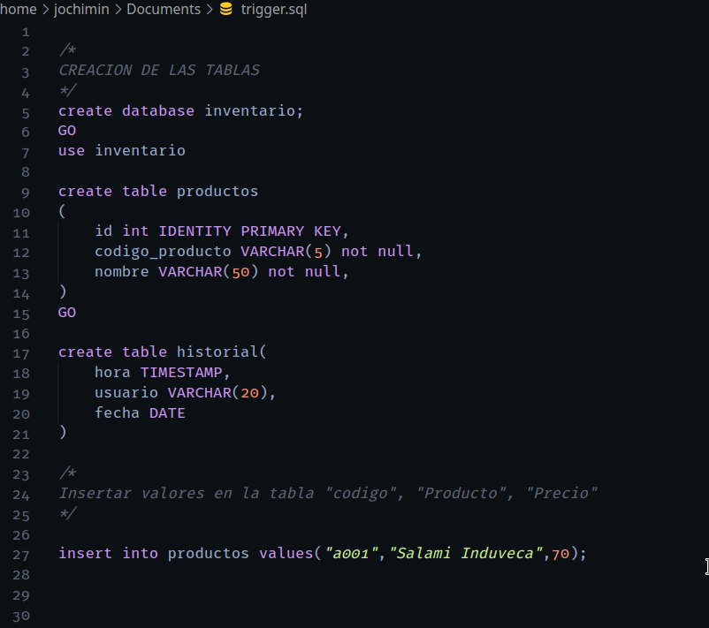

**En este evento o disparador al momento del usuario insertar los valores como son:**

* **Código**
* **Producto**
* **Precio**

**Esto activara qué se guarde en la tabla historial la Hora, Usuario y la fecha del usuario qué insertos los productos en la base de datos guardandolos en una tabla para su posterior análisis.**

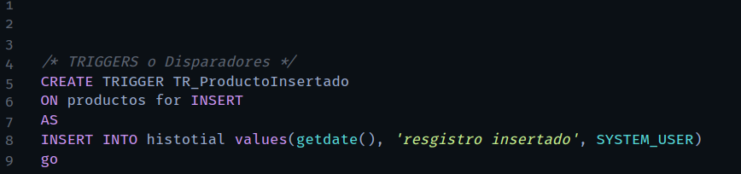

**Muestra los registros:**

